Консультация для родителей
«Развитие речи детей старшего дошкольного возраста как ключ к познавательной активности и его самовыражению в целом»

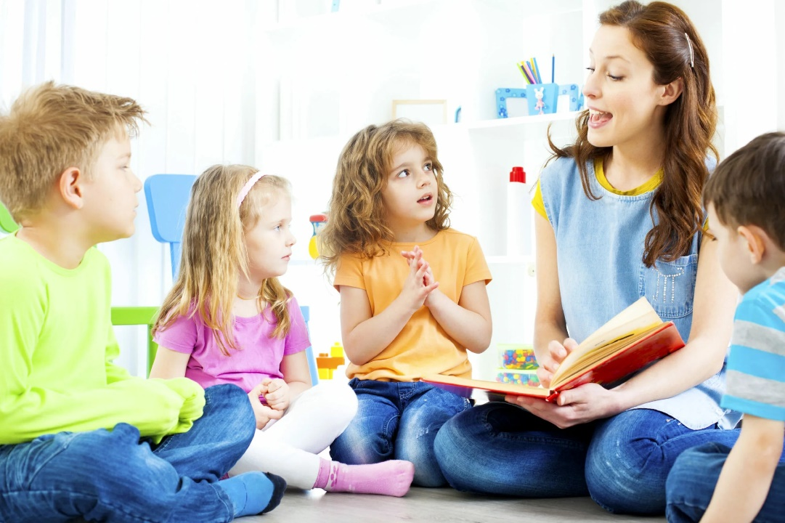

Подготовил
Воспитатель Оганнисян А.Г.
Апрель 2025 года

«Речь – это сложная деятельность анатомо-физиологического аппарата, который состоит из центрального и периферических органов. Все органы речевой системы неразрывно связаны друг с другом и взаимодействуют под влиянием коры головного мозга».
Речь ребенка — ключ к его психическому и эмоциональному развитию. Полноценное речевое развитие дошкольника возможно только при условии форсированности всех структурных компонентов речи, как ее понимания (импрессивной стороны), так и выражения (экспрессивной).
На ранних этапах развития реакция младенца на речь проявляется в виде ориентировочного рефлекса: поворота головы к источнику звука, попытки фиксации взгляда. Позднее формируется условный рефлекс второго порядка, выражающийся в попытках повторить услышанные звуки и слова. На этом этапе слово для ребенка еще не несет смысловой и грамматической нагрузки, являясь скорее звукоподражанием. Речевые реакции ограничиваются простыми указаниями («дай», «там») или называнием предметов («бабака», «ма», «киса»).
После двух лет начинается активное расчленение речевого потока и формирование простейших предложений. Ребенок уже может не только обозначить желаемый предмет, но и обратиться за помощью, например: «Ма, дай». Словарный запас стремительно растет, достигая к концу второго года жизни более 300 слов.
Первоначальное восприятие слова ребенком характеризуется диффузностью, то есть слово ассоциируется у него с конкретным предметом или ситуацией. По мере развития ребенка и накопления речевого опыта понимание становится более глубоким: ребенок начинает осознавать многозначность слов, их способность обозначать как отдельные объекты, так и целые классы предметов, а также действия и абстрактные понятия.
По мнению Т.А. Алтуховой, развитие речи в дошкольном возрасте представляет собой сложный процесс, проходящий по двум взаимосвязанным направлениям. С одной стороны, происходит совершенствование практического использования речи в общении с окружающими – взрослыми и сверстниками. С другой стороны, речь трансформируется в инструмент мышления, становясь основой для перестройки когнитивных процессов. В этом контексте мыслительная деятельность не мыслима без опоры на речевые функции
Согласно Л.С. Выготскому, «речь становится важнейшим инструментом мышления, позволяющим ребенку не только выражать свои мысли, но и регулировать собственное поведение» Этот этап особенно актуален для дошкольного возраста, когда происходит активное формирование внутренней речи и развитие способности использовать язык как средство коммуникации и саморегуляции.
В дошкольном возрасте, согласно В.П. Глухову, наблюдается интенсивное развитие речевой деятельности, при котором лексический строй не только расширяется, но и систематизируется под влиянием коммуникативных. Этот процесс тесно связан с взаимодействием детей со сверстниками и окружающими взрослым

Важно подчеркнуть, что успешное речевое развитие напрямую зависит от гармоничного развития всех когнитивных функций ребенка, таких как внимание, память и мышление.

Слово – не просто ярлык для предметов и явлений. Его значение, семантическая составляющая, играет ключевую роль в развитии речемыслительной деятельности. Расширение словарного запаса – это не механическое накопление слов, а сложный процесс, требующий развитых мыслительных операций: анализа, синтеза, сравнения, обобщения, систематизации и конкретизации.
Е.В. Жулина подчеркивает, что развитие словарного запаса ребенка тесно связано с его интеллектуальным уровнем. Формирование лексического строя речи напрямую зависит от функционирования различных типов мышления - наглядно-действенного, наглядно-образного, вербально-логического и др. - а также от развития всех компонентов языковой системы. Важно отметить, что процесс обогащения словарного запаса ребенка также определяется влиянием социальной среды

Актуальность развития лексики у дошкольников обусловлена полноценным развитием высших психических функций. Работа над словарем ребенка имеет глубокий развивающий эффект.
Она выходит за рамки простого количественного накопления слов и включает в себя углубление понимания их значений, знакомство с многозначностью и смысловыми связями между словами.
Важно подчеркнуть, что успешное речевое развитие напрямую зависит от гармоничного развития всех когнитивных функций ребенка, таких как внимание, память и мышление.
Согласно Л.С. Выготскому, «речь становится важнейшим инструментом мышления, позволяющим ребенку не только выражать свои мысли, но и регулировать собственное поведение» Этот этап особенно актуален для дошкольного возраста, когда происходит активное формирование внутренней речи и развитие способности использовать язык как средство коммуникации и саморегуляци.
Согласно Л.Г. Самотик, «лексический уровень языка - это система лексем, формирующихся в результате действия механизмов словообразования и словоизменения». При этом важно отметить, что «каждое конкретное слово с момента возникновения является единым целым, сочетающим в себе звучание и значение»
В дошкольном возрасте согласно В.П. Глухову наблюдается интенсивное развитие речевой деятельности, при котором лексический строй не только расширяется, но и систематизируется под влиянием коммуникативных. Этот процесс тесно связан с взаимодействием детей со сверстниками и окружающими взрослыми.
Бедность лексической стороны речи существенно затрудняет полноценное общение ребенка, что негативно сказывается на его общем развитии. Лексическая сторона речи, или словарный запас, представляет собой систему слов, характеризующуюся не только количественными показателями (объемом), но и качественными особенностями (состав частей речи). Словарная работа в дошкольном образовательном учреждении играет ключевую роль, так как направлена на формирование и обогащение лексической основы речи, что является неотъемлемой частью речевого развития детей. Данная работа включает в себя как расширение активного и пассивного словарного запаса, так и обучение правильному использованию слов в различных коммуникативных ситуациях. Она способствует не только развитию речевых навыков, но и формированию мышления, познавательной активности и культуре общения ребенка. (информация по направлению данной проблемы в учреждении)

В речи детей дошкольного возраста наиболее часто используются существительные и глаголы, что связано с практическими потребностями общения. Прилагательные, наречия и другие части речи употребляются реже, поскольку понятия о свойствах и качествах предметов находятся в стадии формирования. Например, среди наиболее распространенных слов в речи шестилетних детей можно выделить существительные («мама», «папа», «мальчик»), прилагательные («большой», «маленький») и глаголы («говорить», «идти»).
Как показывает практика развитие словарного запаса у детей является длительным и постепенным процессом, зависящим от биологических факторов, социальной среды и качества речевого общения. Основной скачок в развитии происходит в возрасте 1,5-2 лет, когда ребёнок активно усваивает новые слова а затем продолжается интенсивный рост словарного запаса до 5-6 лет.
Таким образом, речевое развитие ребенка – это непрерывный процесс, который начинается с самого раннего детства и продолжается всю жизнь. Развитие словаря тесно связано с тем, насколько ребенок включен в окружающую действительность. Важно отметить, что ключевую роль в развитии речи играет общение со взрослыми. Чем больше ребенок слышит речь взрослых, тем больше он усваивает слов, тем богаче становится его словарь. (информация по направлению данной проблемы в учреждении)
В нашем детском саду в рамках реализации образовательных программ уделяется особое внимание развитию речи, а именно:
- Восприятию речи;
- Освоению грамматического строя речи;
- Формированию звуковой культуры речи;
- Формированию связанной речи
- Приобщению детей к художественной литературе
Реализуя данные задачи, мы закладываем основу дальнейшего развития, важнейшим моментом которой является практическое использование приобретённых навыков.
Поэтому в целях достижения желаемого результата рекомендуем:
- Беседы
Выбрать тему и вести беседу с ребёнком используя следующие вспомогательные вопросы (темы могут быть самые разные, которые интересны ребёнку.)
- Как ты думаешь, как себе представляешь?
- Как бы ты хотел?
- Что ты можешь для этого делать?
2. Обсуждение, рассказ произведений, историй, сказок (несложных, не длинных)
- помочь ребёнка использовать в речи новые слова значение которых он понимает
- напомнить, что действия происходят по определённой последовательности
Вопросы:
Кто герои?
Кто главный герой, или персонажи?
Охарактеризуй названного персонажа
Словесные игры
Подбор антонимов:
Добро - зло, высокий -… , горе -…, легкий -…, друг - ..., поднимать-…,
Хороший -…, давать - …, большой - …, покупать - …
Словоизменения.
- Употребление существительных в именительном падеже единственного
и множественного числа:
Стол - столы, дерево -…, кукла-…, окно-…, ухо-…,
Стул-…, слон- …, воробей- …, рукав-…, пень-… глаз- …,
Лев- …, рот -…, сон-…, лист-…
- Употребление существительных в косвенных падежах без предлога:
У меня есть карандаш (кукла)
У меня нет ...
Я рисую ...
Папа пишет ...
С 5 лет:
- Употребление формы родительного падежа множественного числа
существительных:
Много чего?
Шар –шаров
Стол-...
Дом -...
Береза-...
Чашка-...
Книга -...
Дерево-...
Лист -...
Стул-...
Мяч-...
Ключ-...
Карандаш -...
- Употребление предложно-падежных конструкций (с предлогами в, на, под, над, за, перед, около).
- Согласование прилагательных с существительными в единственном числе.
Назвать цвет предметов:
Шар -…, ведро-…, платье-..., машина-…, ботинок-…
- Употребление словосочетаний числительных два и пять с существительными:
Дом -два дома, пять домов, кукла-…, жук -…, шар-…,
Карандаш - два карандаша, пять карандашей, ключ-…, лев-…, дверь-…,
озеро -...
Словообразования.
С 5 лет:
- Образование существительных с уменьшительно-ласкательными суффиксами.
Как назвать маленький предмет?
Стол - столик
Кукла -..., мяч -…, ложка-…, дом-…, шкаф-…, кровать-…, миска-…, береза-…, гриб-грибок, воробей-…, лиса-…, одеяло-…, лист -…
- Образование названий детенышей животных.
У зайца –зайчонок , у белки-…, у медведя -..., у волка- … у коровы -…,
у лошади -…, у собаки-…
- Образование прилагательных от существительных
относительных (из чего сделано):
дерево –деревянный, бумага -…, солома-…, мех -…, пух -…, кирпич-…
притяжательных (чей? чья? чье?):
сумка мамы – мамина, кофта бабушки- …, газета папы-…, нора лисы-…, хвост зайца-..., лапа медведя-…, шерсть волка-…
- Образование приставочных глаголов
Назвать действия (Что делает мальчик?):
Ходит – уходит – входит – выходит – переходит;
Бежит – убегает – выбегает – вбегает – перебегает;
Летит – …
- Образование глаголов совершенного вида
Рисовал – нарисовал, писал – … , делал – …

